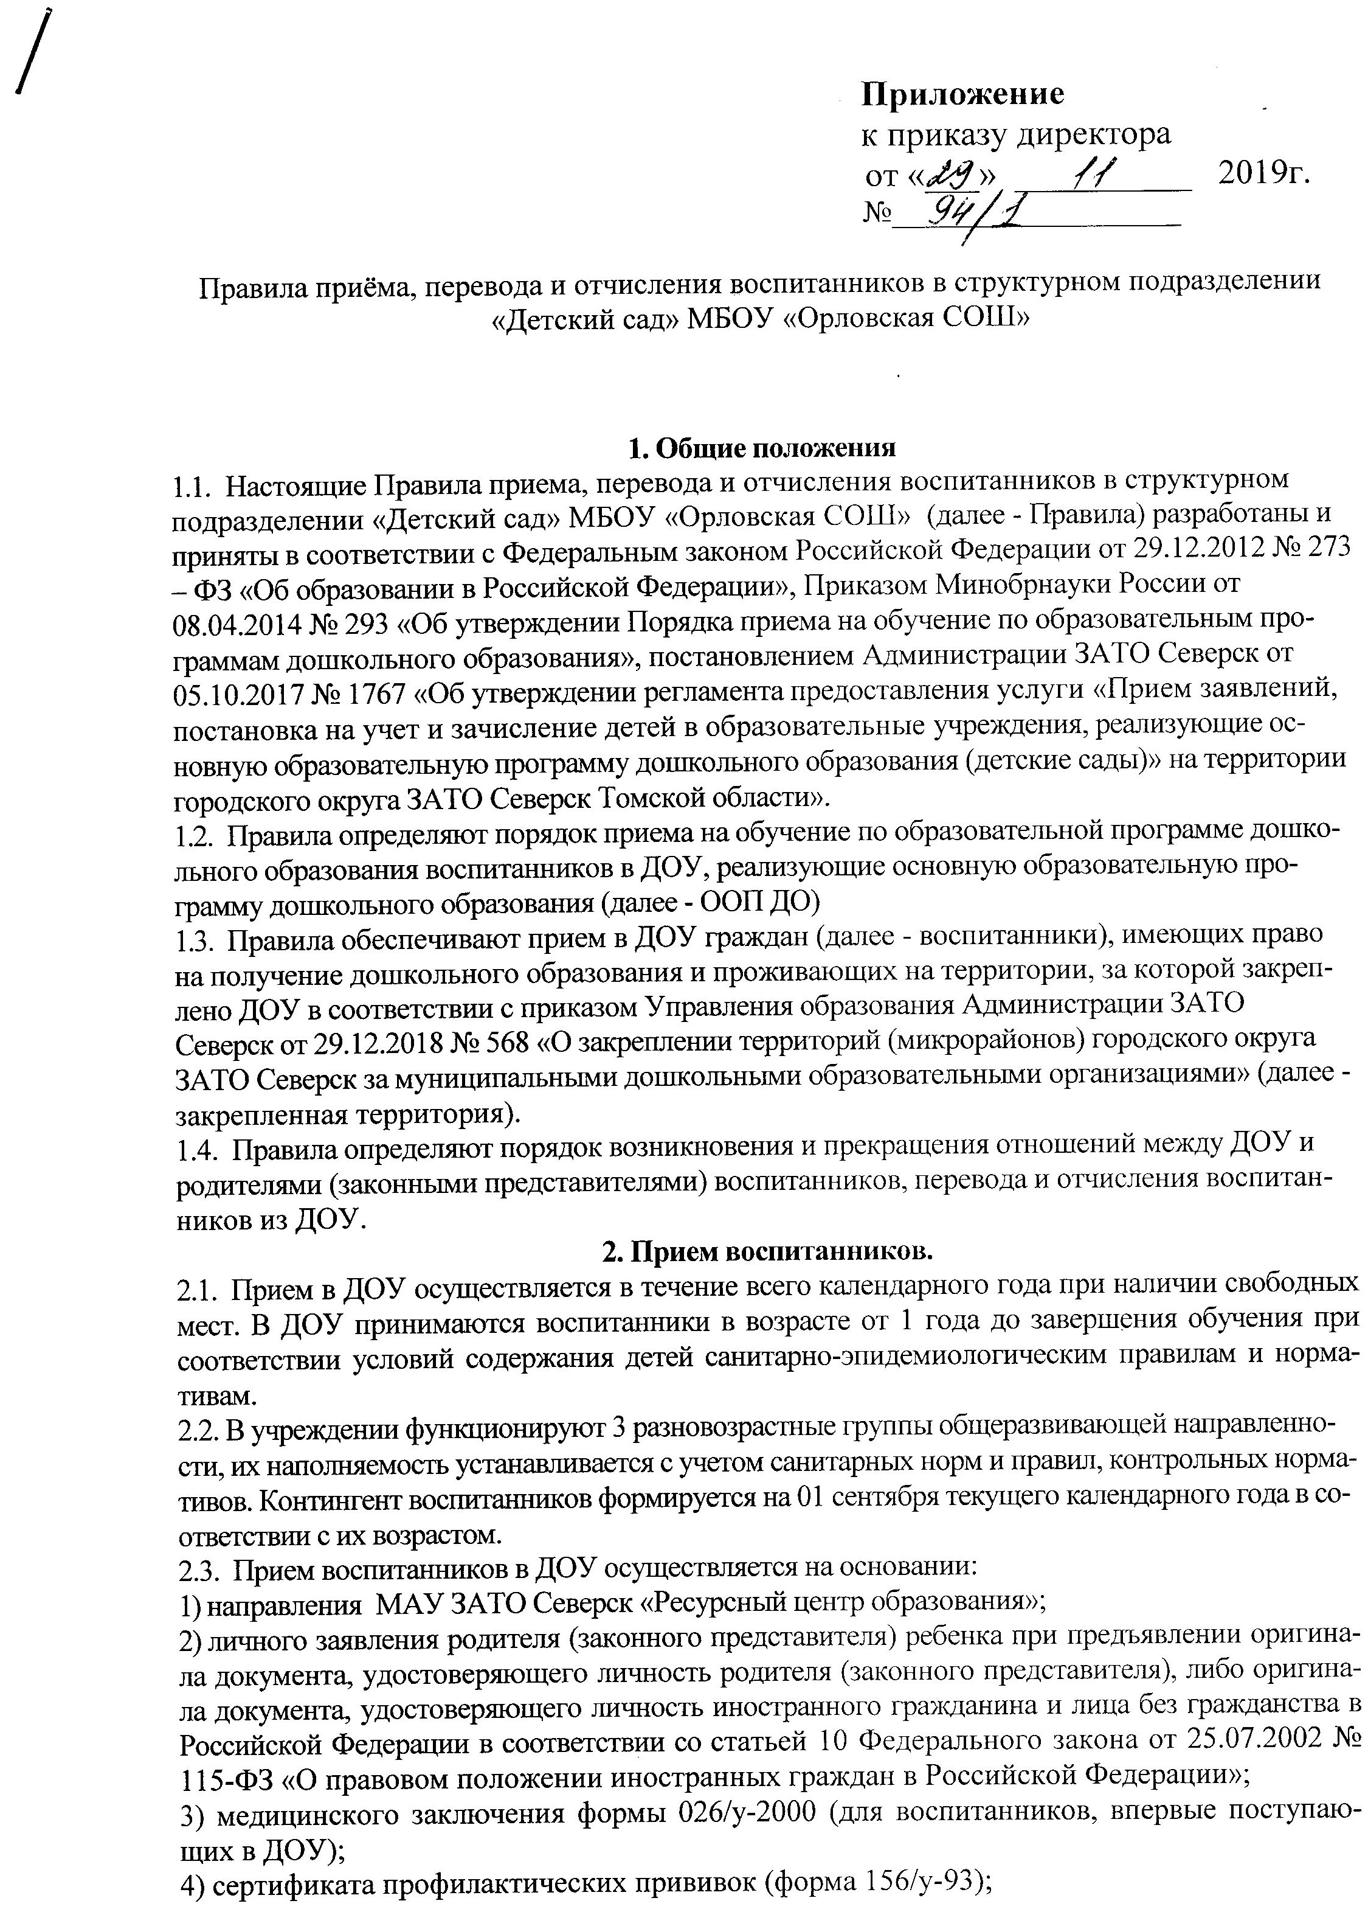

5) документа, подтверждающего наличие льготы у родителей (законных представителей0 по оплате за содержание ребёнка в ДОУ и его копию.
2.3. Родители (законные представители) воспитанников, проживающих на
закрепленной территории, дополнительно предъявляют:
а) оригинал свидетельства о рождении ребенка или документ, подтверждающий
родство заявителя (или законность представления прав ребенка),
б) свидетельство о регистрации ребенка по месту жительства или по месту пребывания на закрепленной территории или документ, содержащий сведения о регистрации ребенка по месту жительства или по месту пребывания.
2.4. Родители (законные представители) воспитанников, не проживающих на закрепленной территории, дополнительно предъявляют свидетельство о рождении ребенка.
- Родители (законные представители) воспитанников, являющихся иностранными гражданами или лицами без гражданства, дополнительно предъявляют документ, подтверждающий родство заявителя (или законность представления прав ребенка), и документ, подтверждающий право заявителя на пребывание в Российской Федерации.
- Родители (законные представители) воспитанника могут направить заявление о приеме в ДОУ через «Единый портал государственных и муниципальных услуг (функций)» в порядке предоставления муниципальной услуги. Оригинал паспорта или иного документа, удостоверяющего личность родителей (законных представителей), и другие документы в соответствии с пунктами 2.2.-2.6. настоящих Правил предъявляются заведующей ДОУ (ответственному лицу) до начала посещения воспитанником ДОУ
- Заведующий ДОУ (или ответственное лицо) сличает подлинники представленных документов с их копиями и возвращает после проверки подлинники лицу, представившему документы. Копии документов хранятся в личном деле воспитанника.
- Заявление о приеме в ДОУ. Направление принимается и регистрируется в Книге учёта регистрации направлений (приложение 1) заведующим (ответственным лицом).
- После регистрации заявления родителям (законным представителям) воспитанников выдается расписка в получении документов (приложение №2).
2.10. При приёме детей в ДОУ, последнее обязано ознакомить родителей (законных представителей) со следующими документам:
а) Уставом:
б) лицензией на право ведения образовательной деятельности;
в) основной общеобразовательной программой дошкольного образования, реализуемой ДОУ;
г) иными локальными актами, регулирующими деятельность ДОУ и затрагивающими права и законные интересы детей и родителей (законных представителей).
2.11. Договор об образовании по ООП ДО с родителями (законными представителями) воспитанников заключается после предоставления документов и включает в себя взаимные права, обязанности и ответственность сторон и является основанием возникновения образовательных отношений. Договор об образовании составляется в двух экземплярах, при этом один экземпляр договора выдается заявителю под роспись, второй остается в Учреждении.
2.12. Согласие родителей (законных представителей) на обработку персональных данных является приложением к заявлению о приеме (приложение № 3, № 4).

3. Перевод воспитанников.
3.1 Перевод воспитанников в следующую возрастную группу осуществляется
заведующим ежегодно не позднее 01 сентября.
- Перевод воспитанников в другие ДОУ на время проведения в ДОУ ремонтных работ производится по согласованию с родителями (законными представителями) воспитанников и на основании распорядительного акта о временном переводе детей с последующим восстановлением.
3.3. Основанием перевода детей из группы в другую группу той же направленности для детей иной возрастной категории в течение учебного года является:
-расформирование (объединение) групп при уменьшении количества детей;
-проведение карантинных мероприятий;
-проведение ремонтных работ;
-достижение возраста ребенком возрастной категории группы в сентябре-ноябре текущего года при наличии свободных мест по заявлению родителей (законных представителей).

4. Прекращение отношений между ДОУ и родителями (законными представителями) воспитанников.
4.1. Образовательные отношения прекращаются в связи с отчислением воспитанника
из ДОУ:
- в связи с получением образования (завершением обучения) либо достижение ребенком возраста 8 лет на 1 сентября текущего года;
- досрочно, в следующих случаях:
- по заявлению родителей (законных представителей) воспитанника, в том числе в случае перевода воспитанника для продолжения освоения образовательной программы в другое ДОУ;
- по обстоятельствам, не зависящим от воли родителей (законных представителей) воспитанника и ДОУ, в том числе в случае ликвидации ДОУ, при наличии медицинских противопоказаний для посещения ДОУ.
4.2. Основанием для прекращения образовательных отношений является распорядительный акт (приказ) об отчислении воспитанника из ДОУ.

5. Ведение документации
5.1. Зачисление воспитанника оформляется распорядительным актом с указанием
группы, в которую зачисляется воспитанник, в 3-х-дневный срок с даты заключения
договора.
Отчисление воспитанника оформляется распорядительным актом с указанием причины отчисления воспитанника из ДОУ в срок с даты, указанной в заявлении об отчислении, либо с даты завершения обучения.
- Персональные данные воспитанников, зачисленных в ДОУ, заносятся в «Журнал учёта движения воспитанников ДОУ»
- Распорядительным актом заведующего назначаются должные лица, ответственные за ведение «Журнала учёта движения воспитанников ДОУ», «Журнала регистрации документов о приеме», личных дел воспитанников.
- В ДОУ формируется личное дело воспитанника, включающее следующие документы:
- направление МАУ ЗАТО Северск «Ресурсный центр образования»;
- заявление о приеме;
- копия паспорта родителя (законного представителя)
- свидетельство (копия) о рождении воспитанника;
- договор;
- свидетельство (копия) о регистрации ребенка по месту жительства.
5.5. Контроль ведения приема, учёта и движения воспитанников в ДОУ полностью
осуществляет заведующий ДОУ.

Приложение №1

Книга учёта регистрации направлений
от родителей (законных представителей) о приеме ребенка
в структурное подразделение «Детский сад» МБОУ «Орловская СОШ»

№ п/п | Ф.И.ребёнка | Дата рождения | Фамилия, имя, отчество  родителя (законного представителя) | № направления | Дата сдачи направления в МДОУ | Подпись родителя (законного представителя)

Приложение №2

Муниципальное бюджетное общеобразовательное учреждение
«Орловская средняя общеобразовательная школа», структурное подразделение «Детский сад»
п. Орловка ЗАТО Северск

Расписка в получении документов для приема ребенка в структурное подразделение «Детский сад»

Заведующий структурным подразделением «Детский сад» __________________
__________________________________________, приняла документы для приема ребенка

____________________________________________________________________________________________________________________
(Ф.И.О. ребенка)
в ДОУ от _____________________________________________________________________
(Ф.И.О родителя(законного представителя)

проживающего по адресу _________________________________________________, тел.____________________________.

№ п/п | Наименование представленного документа | Оригинал / копия | Количество
1
2
3
4
5
6
 | Итого

Регистрационный № направления ________ от ___________________

Категория заявителя проживающий / не проживающий на закрепленной территории
(нужное подчеркнуть)
Дата выдачи ____________

Документы сдал: Документы принял:
___________________ ___________ ________________ ___________ (Ф.И.О.) (подпись) (подпись)

М.П.

Приложение № 3
Согласие на обработку персональных данных дошкольным учреждением.
В соответствии с Федеральным законом от 27.07.2006 №152-ФЗ «О персональных данных», я, ___________________________________________________________________,
Ф.И.О. родителя (законного представителя)
паспорт ______________ выдан ________________________________________________
серия, номер кем выдан

«_____» ____________________ _______г., являясь родителем (законным представителем)
дата выдачи
_____________________________________________________________________________
Ф.И.О. ребенка
(далее – Воспитанник), даю Муниципальному бюджетному общеобразовательному учреждению «Орловская СОШ», структурное подразделение «Детский сад» поселка Орловка, расположенного по адресу: 634503, п. Орловка, пер. Школьный 4, (далее – Учреждение) согласие на обработку:
1.Сведения личного дела Воспитанника:
- фамилия, имя, отчество;
- дата рождения;
- пол;
- сведения о состоянии здоровья;
- домашний адрес;
- фамилии, имена, отчества родителей (законных представителей), контактные телефоны, места работы, образовании.
2. Сведения об учебном процессе и занятости Воспитанника:
- перечень образовательных программ;
- данные о посещаемости, причинах отсутствия;
- поведение Воспитанника;
с использованием средств автоматизации или без использования таких средств с целью осуществления индивидуального учета результатов освоения Воспитанником образовательных программ, а также хранения в архивах данных об этих результатах.
Я предоставляю Учреждению право осуществлять следующие действия (операции) с персональными данными Воспитанника: сбор, систематизацию, накопление, хранение, уточнение (обновление, изменение), использование, обезличивание, блокирование, уничтожение.
Учреждение вправе размещать обрабатываемые персональные данные Воспитанника в информационно-телекоммуникационных сетях с целью предоставления доступа к ним ограниченному кругу лиц (Воспитаннику, родителям (законным представителям), а также административным и педагогическим работникам Учреждения).
Учреждение вправе включать обрабатываемые персональные данные Воспитанника в списки (реестры) и отчетные формы, предусмотренные нормативными документами государственных (федеральных) и муниципальных органов управления образованием, регламентирующих предоставление отчетных данных.
Настоящее согласие дано мной ________________ и действует на время обучения (пребывания)
дата
моего ребенка в данном образовательном учреждении.
Я оставляю за собой право отозвать свое согласие посредством составления соответствующего письменного документа, который может быть направлен мной в адрес Учреждения по почте заказным письмом с уведомлением о вручении либо вручен лично под расписку представителю Учреждения.
Подпись ________________________.

Приложение № 4

СОГЛАСИЕ родителя (законного представителя) несовершеннолетнего
на обработку персональных данных

Я, _______________________________________________________________________________
(Фамилия, Имя, Отчество (последнее - при наличии)
зарегистрированный(-ая) по адресу:______________________________________________ (вид документа, удостоверяющего личность, серия, номер, кем выдан, дата выдачи)
__________________________________________________________________________________________________________________________________________________________________________
(в случае опекунства указать реквизиты документа, на основании которого осуществляется опека или попечительство)
(далее – «Представитель»), являясь родителем (законным представителем) несовершеннолетнего _____________________________________________________________________________,
(Фамилия, Имя, Отчество ребенка (последнее - при наличии)
дата рождения ________________ (далее – «Несовершеннолетний»), в соответствии с Федеральным законом от 27.07.2006 № 152-ФЗ «О персональных данных» даю свое согласие на обработку моих персональных данных и персональных данных Несовершеннолетнего, относящихся исключительно к перечисленным ниже категориям персональных данных, в Муниципальном бюджетном общеобразовательном учреждении «Орловская средняя общеобразовательная школа», структурное подразделение «Детский сад»
(наименование образовательной организации)
(далее - Оператор), расположенном по адресу: 634503, п. Орловка, пер. Школьный, 4__________ ,
Ф.И.О. руководителя: _________________________________________________________________,
и в Областном государственном бюджетном образовательном учреждении дополнительного профессионального образования (повышения квалификации) специалистов «Томский областной институт повышения квалификации и переподготовки работников образования» (далее -ТОИПКРО), являющимся лицом, осуществляющим обработку персональных данных по поручению Оператора, расположенном по адресу: 634034, г. Томск, ул. Пирогова, 10, Ф.И.О. руководителя: Замятина Оксана Михайловна,
в следующих автоматизированных информационных системах:
региональный сегмент единой федеральной межведомственной системы учета контингента обучающихся по основным образовательным программам и дополнительным общеобразовательным программам (автоматизированная информационная система «Контингент-регион»);
региональная автоматизированная информационная система комплектования образовательных организаций, реализующих образовательные программы дошкольного образования (АИС «Комплектование ДОО»).
Перечень персональных данных, на обработку которых в региональном сегменте единой федеральной межведомственной системы учета контингента обучающихся по основным образовательным программам и дополнительным общеобразовательным программам (автоматизированной информационной системе «Контингент-регион») дается согласие:
• Фамилия, имя, отчество, дата рождения, пол Представителя;
• Данные документа, удостоверяющего личность Представителя;
• Тип законного представителя (родитель, опекун, попечитель);
• Номер контактного телефона Представителя;
• Фамилия, имя, отчество, дата рождения, пол Несовершеннолетнего;
• Реквизиты свидетельства о рождении ребенка;
• Адрес места жительства Несовершеннолетнего, Представителя;
• Наименование и тип образовательной организации, в которую зачислен Несовершеннолетний;
• Группа, в образовательной организации, в которую зачислен Несовершеннолетний;
• Реквизиты документа о зачислении Несовершеннолетнего в образовательную организацию;
• Реквизиты документа об отчислении Несовершеннолетнего из образовательной организации.

Цель обработки персональных данных: формирование автоматизированной информационной системы «Контингент-регион», обеспечивающей учет контингента обучающихся по основным образовательным программам и дополнительным общеобразовательным программам, ведение электронного документооборота, повышение качества предоставления государственных и муниципальных услуг в электронной форме в сфере образования.
Перечень персональных данных, на обработку которых в региональной автоматизированной информационной системе комплектования образовательных организаций, реализующих образовательные программы дошкольного образования (АИС «Комплектование ДОО») дается согласие:
- Фамилия, имя, отчество Представителя;
- Данные документа, удостоверяющего личность Представителя;
- Тип законного представителя (родитель, опекун, попечитель);
- Номер контактного телефона Представителя;
- Фамилия, имя, отчество, дата рождения, пол Несовершеннолетнего;
- Реквизиты свидетельства о рождении ребенка;
- Адрес места жительства Несовершеннолетнего, Представителя;
- Наименование и тип образовательной организации, в которую зачислен Несовершеннолетний;
- Группа, в образовательной организации, в которую зачислен Несовершеннолетний;
- Реквизиты документа о зачислении Несовершеннолетнего в образовательную организацию;
- Реквизиты документа об отчислении Несовершеннолетнего из образовательной организации.
Цель обработки персональных данных: формирование автоматизированной информационной системы комплектования образовательных организаций, реализующих образовательные программы дошкольного образования, обеспечивающей учет контингента воспитанников по образовательным программам дошкольного образования, ведение электронной очереди в дошкольные образовательные организации, повышение качества предоставления государственных и муниципальных услуг в электронной форме в сфере образования.
Настоящее согласие предоставляется мной на осуществление действий в отношении моих персональных данных и персональных данных Несовершеннолетнего, которые необходимы для достижения указанных выше целей, включая сбор, систематизацию, накопление, хранение, уточнение (обновление, изменение), использование, обезличивание, блокирование, уничтожение, передачу персональных данных третьему лицу – ТОИПКРО, а также осуществление действий, предусмотренных действующим законодательством Российской Федерации.
Я проинформирован, что Оператор гарантирует обработку моих персональных данных и персональных данных Несовершеннолетнего в соответствии с действующим законодательством Российской Федерации как автоматизированным, так и неавтоматизированным способами обработки персональных данных.
Я проинформирован, что ТОИПКРО гарантирует обработку моих персональных данных и персональных данных Несовершеннолетнего в соответствии с действующим законодательством Российской Федерации автоматизированным способом обработки персональных данных.
Настоящее согласие на обработку персональных данных действует в течение срока хранения информации.
Я проинформирован(а) о том, что я имею право отозвать настоящее согласие в любой момент посредством составления соответствующего письменного документа, который может быть направлен мной в адрес Оператора по почте заказным письмом с уведомлением о вручении, либо вручен лично под расписку уполномоченному представителю Оператора.

_________________ ____________________ «____» ________________20___
(подпись) (расшифровка подписи)

